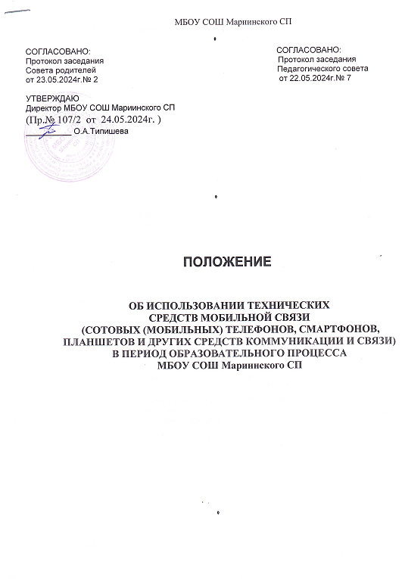 МБОУ СОШ Мариинского СП

СОГЛАСОВАНО: СОГЛАСОВАНО:

Протокол заседания Протокол заседания

Совета родителей Педагогического совета

от 23.05.2024г.№ 2 от 22.05.2024г.№ 7

УТВЕРЖДАЮ

Директор МБОУ СОШ Мариинского СП

(Пр.№ 107/2 от 24.05.2024г. )

__________ О.А.Типишева

**ПОЛОЖЕНИЕ**

# ОБ ИСПОЛЬЗОВАНИИ ТЕХНИЧЕСКИХ СРЕДСТВ МОБИЛЬНОЙ СВЯЗИ

**(СОТОВЫХ (МОБИЛЬНЫХ) ТЕЛЕФОНОВ, СМАРТФОНОВ,**

# ПЛАНШЕТОВ И ДРУГИХ СРЕДСТВ КОММУНИКАЦИИ И СВЯЗИ) В ПЕРИОД ОБРАЗОВАТЕЛЬНОГО ПРОЦЕССА

**МБОУ СОШ Мариинского СП**

## Общие положения.

* 1. Настоящее Положение об использовании средств мобильной связи (сотовых (мобильных) телефонов, смартфонов, планшетов и других средств коммуникации и связи) в период образовательного процесса (далее – Положение) устанавливается для работников и обучающихся МБОУ СОШ № …… (далее – школа) с целью упорядочения и улучшения организации режима работы школы, защиты гражданских прав всех субъектов образовательного процесса: обучающихся, родителей (законных представителей), работников школы.
  2. Положение разработано в соответствии с:
* Конституцией РФ;
* Законом РФ «Об образовании в Российской Федерации» от 29 декабря 2012 г. N 273-ФЗ "Об образовании в Российской Федерации" (с изменениями и дополнениями);
  1. Соблюдение Положения содействует:
* повышению качества и эффективности получаемых образовательных услуг;
* способствует созданию психологически комфортных условий учебного процесса;
* обеспечивает защиту школьного пространства от попыток пропаганды культа насилия и жестокости;
* уменьшения вредного воздействия на обучающихся радиочастотного и электромагнитного излучения от сотовых (мобильных) телефонов;
* повышения уровня дисциплины.
  1. Участники образовательного процесса имеют ограничения на использования технических средств связи на территории школы.
  2. Мобильный телефон является личной собственностью работника и обучающегося.
  3. В каждом учебном кабинете школы на стенде для документации или на другом видном месте должен находиться знак, на листе формата А4, запрещающий использование мобильных телефонов.

## Основные понятия.

**Средства мобильной связи (сотовый телефон, смартфон, планшет, умные часы)**

* средство коммуникации и составляющая имиджа современного человека, которую не принято активно демонстрировать.

**Пользователь** - субъект образовательного процесса, пользующийся средствами мобильной связи.

**Пропаганда культа насилия и жестокости посредством телефона –** демонстрация и распространение окружающим видео или фото-сюжетов соответствующего содержания

(в нарушение Закона РФ «Об особых правилах распространения эротической продукции и запрете пропаганды культа насилия и жестокости»).

**Сознательное нанесение вреда имиджу школы** - съемка в стенах школы режиссированных (постановочных) сцен насилия, вандализма с целью дальнейшей демонстрации сюжетов окружающим.

## Условия применения средств мобильной связи.

* 1. Использование технических средств мобильной связи даёт возможность:
     + контролировать местонахождение ребёнка (обучающегося), его самочувствие;
     + осуществлять обмен различными видами информации.
  2. Не допускается пользование средствами мобильной связи во время ведения образовательного процесса (урочная деятельность, внеклассные мероприятия) в школе.
  3. На период ведения образовательного процесса (урочная деятельность, внеклассные мероприятия) в школе владелец средством мобильной связи должен отключить его.
  4. Обучающимся 1-11 классов разрешается приносить в школу технические средства связи, но при входе в здание в школу они должны быть поставлены на беззвучный режим. Пользование телефонами на перемене и территории школы разрешено. При входе в кабинет технические средства связи сдаются (самостоятельно кладутся) в место, определенное учителем. Данное место находится во время занятий на видном для всех месте или помещается в закрываемый шкаф (контейнер). Пользование телефонами, планшетами, умными часами и другими техническими средствами связи для всех обучающихся на уроке запрещены. Учитель может, данной категории обучающихся 8-11 классов, разрешить пользоваться техническими средствами связи на внеурочных занятиях, классных часах и дополнительных занятиях, для достижения образовательных и просветительских целей. Для детей ОВЗ и (или) инвалидов по медицинским показаниям разрешается иметь технические устройства связи во время всего процесса обучения и нахождения на территории школы. Для этого родители обязаны уведомить в произвольной письменной форме администрацию школы и классного руководителя с предоставлением оригиналов медицинских документов.
  5. Ответственность за сохранность средств мобильной связи на переменах и не сдавших в установленное учителем место на уроке, лежит только на его владельце (родителях, законных представителях владельца). Школа за сохранность средств мобильной связи на территории и в здании школы не несет.

Все случаи хищения имущества рассматриваются в установленном законом порядке и преследуются в соответствии с законодательством РФ.

* 1. Обучающиеся могут использовать на уроке планшеты или электронные книги в рамках учебной программы только с разрешения учителя и с учетом норм, установленных действующим СанПиНом .
  2. Педагогическим и другим работникам также запрещено пользоваться мобильным телефоном во время учебных занятий . Во внеурочное же время они обязаны максимально ограничивать себя в пользовании телефоном в присутствии обучающихся. Учителя во время урока имеют право пользоваться лишь одной функцией телефона – часами.

## Права обучающихся (пользователей).

* 1. Вне уроков и иного образовательного процесса пользователь имеет право применять сотовый (мобильный) телефон в здании школы как современное средство коммуникации:
  + осуществлять и принимать звонки;
  + посылать SMS – сообщения;

## Обязанности обучающихся (пользователей).

* 1. Пользователь обязан помнить о том, что использование средств мобильной связи во время образовательного процесса является нарушением конституционного принципа о том, что «осуществление прав и свобод гражданина не должно нарушать права и свободы других лиц» (п. 3 ст. 17 Конституции РФ), следовательно, реализация их права на получение информации (п. 4 ст. 29 Конституции РФ) является нарушением права других учащихся на получение образования (п. 1 ст. 43 Конституции РФ).
  2. Пользователь обязан помнить о том, что использование средств мобильной связи для сбора, хранения, использования и распространения информации о частной жизни лица без его согласия не допускается (п. 1 ст. 24 Конституции РФ), поэтому видео и фотосъемка на уроках, занятиях и территории школы запрещена (за исключения вопросов учебно-воспитательного процесса) .
  3. В целях обеспечения сохранности средств мобильной связи пользователь обязан не оставлять их без присмотра, в том числе в карманах верхней одежды (гардеробе).

## Обучающимся (пользователям) запрещается:

* 1. Использовать средства мобильной связи в период образовательного процесса в любом режиме (в том числе как калькулятор, записную книжку, часы и т.д.).
  2. Использовать средства мобильной связи как фото- (видео) камеру на уроках и переменах, нарушая тем самым права участников образовательного процесса на неприкосновенность частной жизни.
  3. Прослушивать радио и музыку с наушниками и без наушников в помещении школы.
  4. Демонстрировать фотографии и снимки, видеозаписи, оскорбляющие достоинство человека, пропагандировать жестокость и насилие посредством сотового (мобильного) телефона, сознательно наносить вред имиджу школы.
  5. Обучающимся строго запрещено вешать телефон на шею, хранить его в карманах одежды.
  6. Обучающимся строго запрещено подключать средства мобильной связи к электрическим сетям образовательного учреждения для зарядки.
  7. В целях обеспечения сохранности средств мобильной связи пользователь обязан не оставлять их без присмотра, в том числе в карманах верхней одежды (гардеробе).

## Ответственность за нарушение Положения.

За нарушение настоящего Положения для обучающихся в соответствии с п.п.4 - 7 ст.43 Закона РФ «Об образовании в Российской Федерации» предусматривается следующая дисциплинарная ответственность:

* 1. В случае отказа пользователя выполнять условия пользования средствами мобильной связи, обозначенными в данном Положении, делается запись о замечании в дневнике обучающегося и вызывается обучающийся после окончания уроков для беседы с классным руководителем (зам.директором, директором), который ставит в известность родителей о нарушении данного Положения.
  2. За неоднократное нарушение, оформленное докладной на имя директора, проводится разъяснительная беседа с обучающимся в присутствии родителей (законных представителей).
  3. При повторных фактах нарушения обучающемуся (с предоставлением объяснительной записки) объявляется выговор, средство мобильной связи передается на ответственное хранение в канцелярию. Средство мобильной связи передается родителям

обучающегося после проведения собеседования с администрацией школы. По согласованию с родителями (законных представителями) накладывается запрет ношения сотового телефона на ограниченный срок.

* 1. В случаях систематических нарушений со стороны обучающегося вопрос рассматривается комиссией по урегулированию споров между участниками образовательных отношений, которая принимает решение о привлечении к дисциплинарной ответственности.
  2. Сотруднику школы, нарушившему Положение, выносится дисциплинарное взыскание.

## Иные положения

* 1. Родителям (законным представителям) не рекомендуется звонить детям (обучающимся) во время ведения образовательного процесса в школе без особой необходимости. В случае форс-мажорной ситуации необходимо звонить по телефону канцелярии школы

охранник: 8(42151) 57933

ответственный за безопасность: 89142168913

или классному руководителю на личный сотовый телефон.

* 1. Все участникам образовательного процесса необходимо соблюдать культуру пользования средствами мобильной связи:
     + громко не разговаривать;
     + громко не включать музыку;
     + при разговоре соблюдать правила общения.
  2. Школа не несёт материальной ответственности за утерянные средства мобильной связи.

## Лист ознакомления родителей

с Положением об использовании средств мобильной связи в МБОУ СОШ Мариинского СП

Озвучено Положение «об использовании средств мобильной связи в МБОУ СОШ Мариинского СП на родительском собрании " " ______.2024 г.

С Положением ознакомлены родители « » класса

|  |  |  |  |
| --- | --- | --- | --- |
|  | Ф.И.О. родителей | Подпись родителей | Подпись классного  руководителя |
| 1. |  |  |  |
| 2. |  |  |  |
| 3. |  |  |  |
| 4. |  |  |  |
| 5. |  |  |  |
| 6. |  |  |  |
| 7. |  |  |  |
| 8. |  |  |  |
| 9. |  |  |  |
| 10. |  |  |  |
| 11. |  |  |  |
| 12. |  |  |  |
| 13. |  |  |  |
| 14. |  |  |  |
| 15. |  |  |  |
| 16. |  |  |  |
| 17. |  |  |  |
| 18. |  |  |  |
| 19. |  |  |  |
| 20. |  |  |  |
| 21. |  |  |  |
| 22. |  |  |  |
| 23. |  |  |  |
| 24. |  |  |  |
| 25. |  |  |  |
| 26. |  |  |  |